Цифровой эквалайзер на базе микроконтролле Atmega328p.

Гончаренко В.Ю., студ.; рук. В.А. Смолин, ст. преп.

(Филиал ФГБОУ ВО «НИУ «МЭИ» в г. Смоленске)

В последнее время в мире всё большую Популярность приобретают различные виды мультимедийных развлекательных устройств ,и всё чаще они оснащаются RGB подсветкой в декоративных целях. Но лишь в устройствах премиум сегмента используются решения на основе адресных светодиодов с каким-либо внешним управлением.

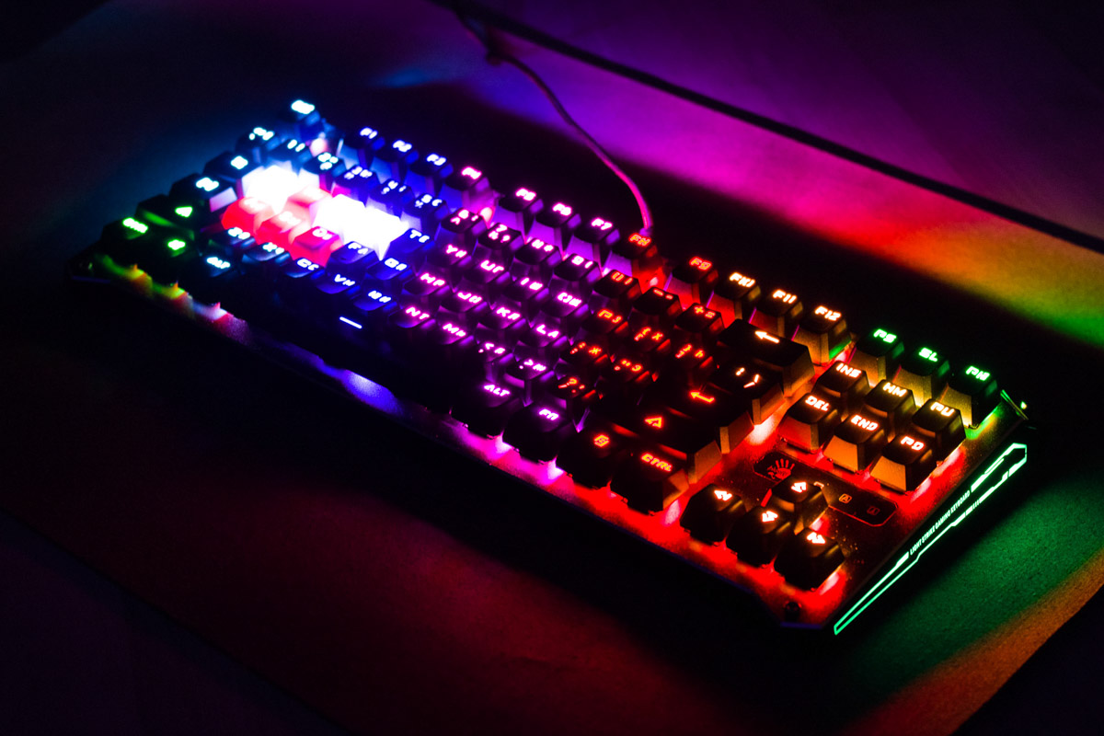

Рисунок Клавиатура с RGB подсветкой, цвет которой может изменятся только по заранее заданному алгоритму.

Данный же эквалайзер может встраивается в любое изделие с минимальными доработками в изначальной конструкции. Для реализации этой цели были проведён комплекс мероприятий направленных на миниатюризацию изделия, таких как:

-многоуровневая разводка платы.

-использование SMD компонентов типоразмера 0402

-оптимизация расположения элементов для достижения максимальной плотности монтажа.

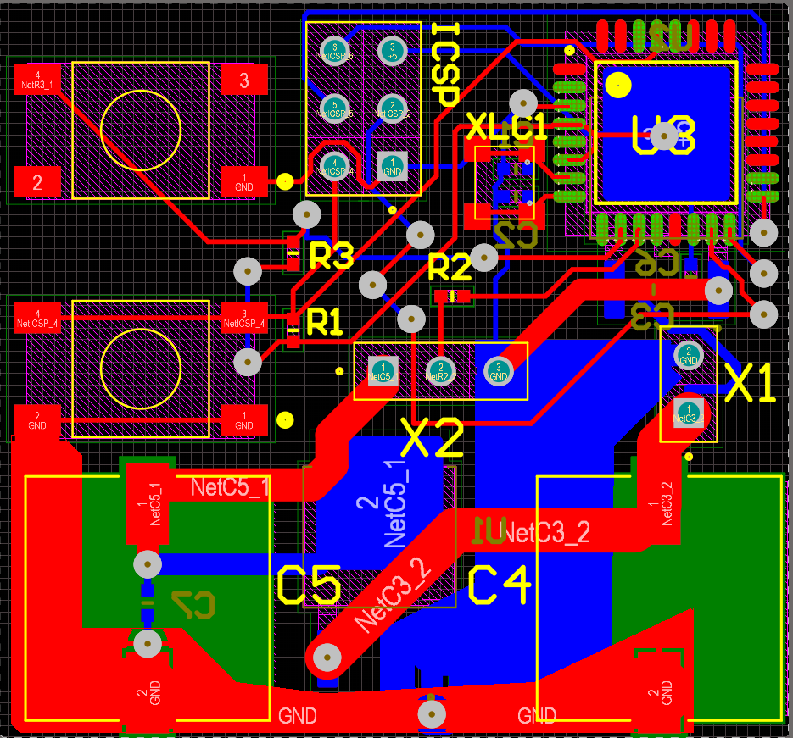

Рисунок 2 Топология печатной платы

Имплементация всех вышеперечисленных мероприятий так же позволила максимально снизить стоимость эквалайзера. Так же это позволило достичь высокого уровня ЭМС, в частности позволяющие размещать управляющею плату в одном объёме с импульсными блоками питания.

Так же устройство является модульным, что даёт возможность менять силовую часть изделия под каждого конкретного заказчика, вплоть до возможности использовать для питания внешний блок питания.

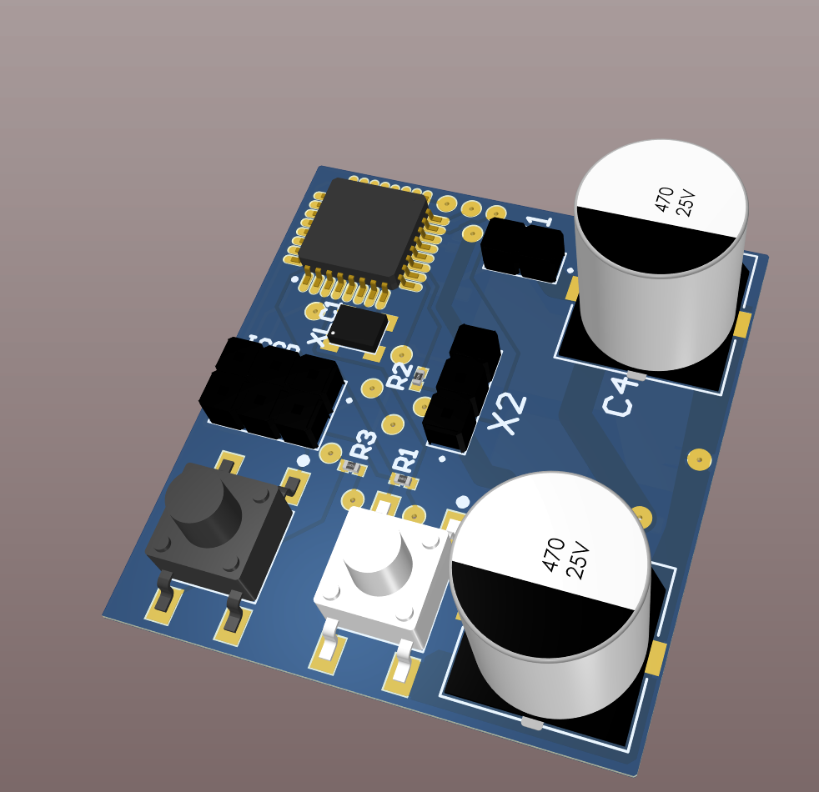

Рисунок 3 3D модель готового изделия

Принцип работы основан на преобразовании входного аналогового сигнала в цифровой вид , путём использования 8-битной АЦП микроконтроллера Atmega328p, который в дальнейшем раскладывается на 10 спектров путём БПФ. Далее в зависимости от режима генерируется управляющий сигнал для адресных светодиодов который основывается на спектральном составе сигнала в конкретный момент времени, либо же на его амплитуде.

Переключение режимов работы осуществляется с ИК пульта или кнопкой расположенной на плате.

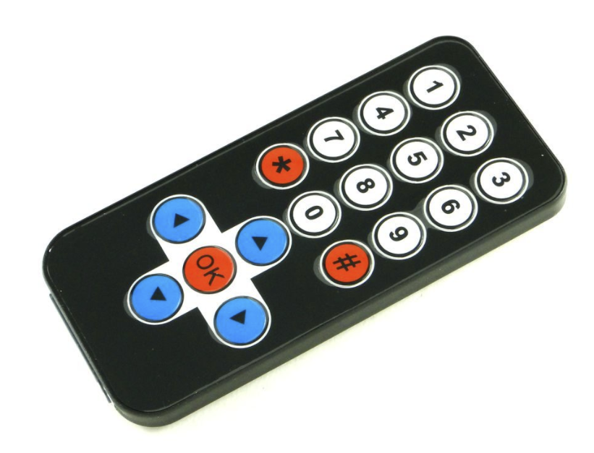

Рисунок 4 ИК-пульт для управления эквалайзером

Основных режимов работы 9. Выбор осуществляется при помощи нажатия кнопок на пульте с 1 по 9. Уровень чувствительности подстраивается горизонтальными клавишами, скорость анимации-вертикальными. Кнопка «\*» отвечает замену подрежимов.

Литература

1. Программирование на языке Си: Учеб. пособие / Авторы: В.В Подбельский,

С.С. Фомин / Изд. 2-е доп. – М.: Финансы и статистика, 2004. – 600 с.: ил.